２０１２年度 関西学生オリエンテーリング連盟
第２回定例戦（兼新人戦）開催要項２

●開催日時 ２０１２年９月２３日（日） 雨天決行、荒天中止

●主催 関西学生オリエンテーリング連盟

●主管 奈良女子大学オリエンテーリングクラブ・大阪大学オリエンテーリングクラブ
関西大学オリエンテーリングクラブ・兵庫県立大学オリエンテーリングクラブ
近畿大学オリエンテーリングクラブ

●大会役員 実行委員長：井川実紅（奈良女子大学2010年度入学）
運営責任者：高椋章太（大阪大学2010年度入学）
競技責任者：福井直樹（大阪大学2010年度入学）
コースプランナー：坂口祐生（大阪大学2010年度入学）
大会コントローラ：伴毅（京都大学2008年度入学）

●場所 兵庫県西宮市 甲山森林公園

●会場 上ヶ原公民館（西宮市六軒町1-32）

●交通 下図Ａの場所です。
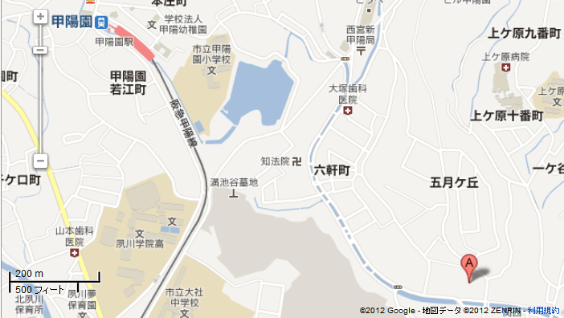
・阪急電鉄「甲陽園」駅から１．４km、徒歩１５分
・阪急バス「大社町」停留所から西へ徒歩３分
・阪神電鉄バス「六軒」停留所から東へ徒歩３分
※阪急バスは阪急西宮北口駅から出ています。
※近隣及び会場に駐車場がないため、公共交通によるアクセスをおすすめします。

●競技形式 ポイントオリエンテーリング
Emit社製電子パンチングシステム（E-card）を使用します

●使用地図 「甲山ver.6」（2005年OLP兵庫作成）
縮尺1:10000 等高線間隔5ｍ 走行可能度4段階表示

●テレインプロフィール
甲山の山麓に広がる森林公園。比高25～40ｍ前後のやや急な丘陵からなる。斜面には細かな尾根と沢が発達しており、また道・小径が多数ある。植生は、走行可能度60％～80％の林がほとんどを占める。

●クラス
・女性のＭクラスへの参加は妨げません。
・ＭＦ、ＷＦクラスの参加者は関西学連登録初年度の方に限ります。優勝者は2012年度
関西学連新人王・新人女王として表彰されます。

●受付時間 ９：３０～（予定）

●スタート開始時間 １１：００～（予定）

●参加費
・E-cardレンタルされる方はレンタル代200円が必要です。
・運営の都合上、当日申し込みはレンタルE-cardのみといたします。
・Ｎ/Ｇクラスは当日申し込みでも500円とします。
・プログラム・成績表郵送希望の方は、それぞれ＋200円です。
必要な方はその旨別途連絡をお願いいたします。
・レンタルE-cardを破損・紛失された場合、弁償金3,000円を頂きます。

●申し込み方法
1．2の両方法とも後述の振込先に参加費を振り込んだ後、お申し込みください。

１． E-ｍail申し込み
ホームページより申し込みシート（Excelファイル）をダウンロードして必要事項を入力していただき、ファイルを添付の上、以下のアドレスまでお送りください。

（送信先）樋口みゆきkam_higuchi◆cc.nara-wu.ac.jp（◆を＠に変えてください）
※件名を「定例戦申し込み」としてください。

＊メール本文に申し込み代表者の氏名・所属・連絡先・参加費の振込者氏名・合計金額をご記入ください。
＊受け取り確認のメールを致します。
申し込みから一週間以内に返信がない場合、お手数ですが再度メールをお送りください。

２．郵送申し込み
以下の宛先まで、必要事項をお送りください。
〒630-8284 奈良県奈良市半田横町１４奈良女子大学学生寄宿舎A108 樋口みゆき宛

必要事項
申し込み代表者氏名・E-mailアドレス・各参加者の氏名（フリガナ）・性別・生年月日・年齢（２０１３年３月３１日時点）・所属・参加クラス・Eカード番号またはレンタル希望・住所・電話番号・振込銀行名（支店名）・振込者氏名

＊参加費振り込み先＊
ゆうちょ銀行 小野支店 店番 428 口座番号 14230‐05005941
加入者名：近都 有沙（キンツ アリサ）
（他の金融機関より）
普通貯金 店番 428 口座番号 05005941
＊ゆうちょ銀行以外の金融機関から振り込んだ際の手数料は、各自負担でお願い致します。
＊通信欄には氏名・所属・参加クラス・振込金額（代表者が一括で振り込まれる場合は、
団体名・代表者氏名・合計振込額・参加クラスごとの人数）を記入してください。
申し込み締め切り： 9月７日（金）必着

３．会場申し込み
以下の大会にて会場申し込みを行います。

８月１２日 わいいち杯（愛知県新城市）
９月９日 パークОツアー関西（京都）

●プログラム
９月１０日頃をめどに関西学生オリエンテーリング連盟のサイト
http://www.orienteering.com/~uofj/kansai/index.phpにアップいたします。

●注意事項
・競技中の服装は肌の露出が少ない長そで長ズボンを推奨します。公序良俗に反するような服装での出走は禁止します。
・金属ピンつきシューズでの出走は禁止します。
・コンパスの貸し出しは用意しますが、数に限りがあります。
・大会当日まで、オリエンテーリングを目的とした甲山森林公園への立ち入りを禁じます。
・お支払いいただいた参加費はいかなる場合も返還いたしません。お間違いのないようにお願いいたします。
・本大会は傷害保険に加入する予定ですが、補償には限度があります。また健康保険証の持参をおすすめします。
・一般来園者と接触事故を起こさないよう十分注意して競技をしてください。

●連絡先
高椋章太（運営責任者）
u258898h☆ecs.osaka-u.ac.jp（☆を＠に変えてください）

